Завдання
для учасників ІІІ етапу Всеукраїнської учнівської олімпіади з історії
8 КЛАС
Максимальний час виконання завдань – 4 години
Максимальна кількість балів – 93

І. Розв’язування хронологічних задач. Розв’яжіть хронологічні задачі. Позначте на лінії часу (окремо до кожної задачі) всі необхідні дати. Запишіть хід кожного обчислення. (Візьміть до уваги той факт, що «нульового року» не існує, а цифра «нуль» – умовне позначення межі між ерами.) Кожна правильно розв’язана задача – від 0 до 2 балів. Всього – 14 балів.
1. Обчисліть протяжність періоду, що тривав від року битви при Каннах до року розподілу Римської імперії на Східну і Західну частини.
2. Обчисліть скільки років минуло від дати завершення періоду правління Перикла в Афінах.
3. Обчисліть річницю, котра відзначалася в 1980 р. від дати початку правління династії Цінь у Китаї.
4. Обчисліть рік розшифрування французом Жаном Шампольйоном написів Розетського каменю, якщо відомо, що ця подія відбулася через 2152 роки після підкорення Олександром Македонським Єгипту.
5. Обчисліть рік, коли відзначатимуть 2800-ліття від дати заснування міста Рим.
6. Обчисліть рік початку правління царя Ашоки в Індії, коли відомо, що в 2018 р. могли б відзначати 2290-ліття тієї події.
7. Обчисліть рік, в котрому за грецьким літочисленням розпочалося повстання рабів під керівництвом Спартака на території Римської держави.

ІІ. Розгадування кросворда. Розгадайте кросворд. (Візьміть до уваги те, що кількість клітинок горизонталей може бути більшою, ніж кількість літер у слові.) У виокремленій вертикалі отримаєте поняття. Поясніть його значення. Кожне правильно розгадане слово – 1 бал. Пояснення поняття – від 0 до 3 балів. Всього – 12 балів.
1
2
3
4
5
6
7
8
9
1. Назва форми промислового виробництва, що базується на використанні ручної праці. 2. Назва об’єднання певної соціальної групи (здебільшого купців) для захисту своїх інтересів. 3. Назва привілейованої соціальної групи, військово-службової верстви у Речі Посполитій. 4. Назва західноєвропейського середньовічного власника землі, у залежності від якого перебували селяни, а також нижчі статусом феодали – васали. 5. Назва людини, яка збагачувалася за рахунок надання позик грошей чи майна під відсотки. 6. Назва будівлі в центрі міста, де розміщувався магістрат, орган міського самоврядування. 7. Назва процесу встановлення феодальної залежності, що полягала у позбавленні селян особистої свободи. 8. Назва процедури об’їзду князем, дружиною підвладних земель для збирання данини. 9. Назва земельної ділянки або одиниці обліку земельного наділу, що, зокрема, регламентувалася «Уставом» 1557 року.

ІІІ. Характеризування історичних постатей. Уявіть себе скульптором, якому випала нагода створити пам’ятники відомим історичним постатям. Коротко (до 5-ти речень) опишіть проекти монументальних композицій, що можуть якнайточніше охарактеризувати особливості діяльності кожної із запропонованих постатей. За кожен вдало запропонований проект – від 0 до 3 балів. Всього – 12 балів.
1 | Дмитро Вишневецький | 3 | Жанна д’Арк
2 | Христофор Колумб | 4 | Данило Галицький

ІV. Характеризування історико-культурних пам’яток. У 2011 та 2013 роках Міністерство освіти і науки України затвердило додатки до навчальних програм з історії України та всесвітньої, котрі містять перелік пам’яток архітектури та образотворчого мистецтва, обов’язкових для розпізнавання учнями. Розгляньте зображення запропонованих історико-культурних пам’яток і заповніть відповідну таблицю. Кожен правильно заповнений сектор – 1 бал. Всього – 10 балів.
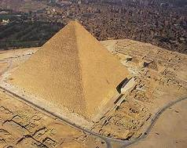 1 | 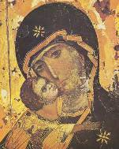 2
№  з/п | Назва історико-культурної пам’ятки | Дата/и (століття, рік/роки) створення історико-культурної пам’ятки | Автор, ініціатор створення історико-культурної пам’ятки | Країна створення історико-культурної пам’ятки | Сучасний стан і місце зберігання історико-культурної пам’ятки
1
2

V. Розв’язування історико-логічних задач. Розв’яжіть історико-логічні задачі. Надайте вичерпні логічні відповіді на запитання. Коротко (у межах 3-х речень) поясніть хід своїх міркувань. Вичерпна логічна відповідь на запитання – 1 бал. Пояснення міркувань – від 0 до 2 балів. Всього – 15 балів.
1. Сьомого року після закінчення Столітньої війни англійський сорокарічний лицар Джон Крейзі вирушив у мандрівку країнами Євразії. Повернувшись через п’ять років додому, «спостережливий» Джон уклав опис своєї подорожі: «Я помолився в найвеличнішому православному храмі Святої Софії у Константинополі, слухав останні проповіді чеха Яна Гуса, відбивав атаки тевтонців у битві біля Грюнвальда, побував на прийомі в еміра Тимура у Самарканді та вітав князя Івана ІІІ з нагоди початку його правління у Москві». В котрій із подій насправді міг брати участь Джон Крейзі?
2. Великі географічні мандрівки загострили суперництво між Іспанією та Португалією за володіння нововідкритими територіями. Католицька церква намагалася врегулювати двосторонні протиріччя. У 1494 р. Папа Римський Александр VІ провів умовну лінію поділу спірних надбань по меридіану Атлантичного океану, що проходив на захід від Азорських островів. Усі відкриті й невідкриті землі на схід від цієї межі передавалися у володіння Португалії, а на захід – Іспанії. Проводячи таке розмежування, Александр VІ допустився серйозної помилки. Котра із тогочасних наукових теорій не врахована Папою Римським?
3. Молодий науковець Жан-Жан Жак намірився описати життєпис французького короля Генріха ІV Бурбона. Під час опрацювання архівних матеріалів дослідник виявив цікавий факт. Проводячи одну із своїх численних реформ, Генріх ІV промовив крилату фразу: «Я хочу, щоб кожен селянин мого королівства мав змогу щонеділі готувати курку у своєму горщику». Яка суть королівської реформи, що її стосувався мовлений крилатий вислів?
4. Читаючи довідник для школярів та студентів В. Греченка, І. Чорного «Історія світової та української культури», юний культуролог натрапив на цікаву інформацію, котра стосувалася трипільської цивілізації. В книжці йшлося про те, що «трипільці робили поховання померлих родичів під підлогою власних будинків». Опираючись на такий факт, юнак висловив припущення про домінування серед трипільців однієї із чотирьох форм первісних релігійних вірувань. Яка форма вірування домінувала в трипільському суспільстві?
5. У 1590 р. селянин Іван Ходачок, мешканець Волині, самовільно покинув свого пана і подався на Запоріжжя. В 1615 р., під час одного з ярмарків, пан випадково зустрів Івана, наказав стражникам зловити його і передав до суду, вимагаючи повернути колишнього втікача до місця попереднього проживання. Яке рішення прийняв суд щодо Івана Ходачка?

VІ. Виконання картографічного завдання. Розгляньте карту двох основних торгових шляхів Київської Русі – «Шляху із варягів у греки» (зліва) і Волзько-Каспійського шляху (справа). Заповніть таблицю, опираючись на умовні позначення карти і свої знання. Кожна правильно заповнена горизонталь – від 0 до 2 балів. Всього – 10 балів.
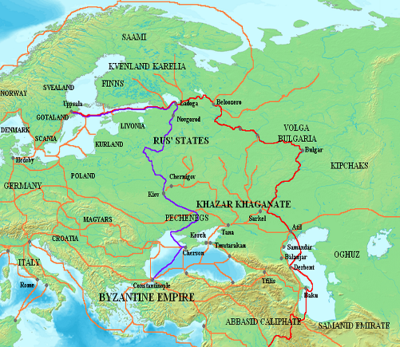
 | «Шлях із варягів у греки» | Волзько-Каспійський шлях
Звідки починалися (країна)?
Через які моря проходили (давні або сучасні назви)?
Через які ріки проходили (давні або сучасні назви)?
Через території яких держав пролягали?
Де закінчувалися (країна)?

VІІ. Розкрийте теоретичне питання: «Козацько-польська дипломатія в другій половині ХVІ – першій третині ХVІІ ст.: нормативно-правове відображення».
Візьміть до уваги, що оцінюватимуться такі критерії:
• відповідність змісту викладу умові завдання – від 0 до 3 балів (тут і далі – 0 балів – не виконано; 1-2 бали – виконано частково; 3 бали – виконано повністю)
• знання та аргументоване, достатнє для розкриття теми, застосування основних історичних категорій: історичної хронології; термінології; персоналістики; географії; джерелознавства – від 0 до 3 балів
• з’ясування причинно-наслідкових зв’язків – від 0 до 3 балів
• логічність та послідовність викладу матеріалу – від 0 до 3 балів
• наявність висновків – від 0 до 3 балів
• виявлення загальної ерудиції – від 0 до 3 балів
• дотримання вимог сучасної української мови – 2 бали. Всього – 20 балів.
Завдання
для учасників ІІІ етапу Всеукраїнської учнівської олімпіади з історії
9 КЛАС
Максимальний час виконання завдань – 4 години
Максимальна кількість балів – 93

І. Розв’язування хронологічних задач. Розв’яжіть хронологічні задачі. Позначте на лінії часу (окремо до кожної задачі) всі необхідні дати. Запишіть хід кожного обчислення. (Візьміть до уваги той факт, що «нульового року» не існує, а цифра «нуль» – умовне позначення межі між ерами.) Кожна правильно розв’язана задача – від 0 до 2 балів. Всього – 14 балів.
1. Обчисліть протяжність періоду, що тривав від року битви при Каннах до року розподілу Римської імперії на Східну і Західну частини.
2. Обчисліть скільки років минуло від дати завершення періоду правління Перикла в Афінах.
3. Обчисліть річницю, котра відзначалася в 1980 р. від дати початку правління династії Цінь у Китаї.
4. Обчисліть рік розшифрування французом Жаном Шампольйоном написів Розетського каменю, якщо відомо, що ця подія відбулася через 2152 роки після підкорення Олександром Македонським Єгипту.
5. Обчисліть рік, коли відзначатимуть 2800-ліття від дати заснування міста Рим.
6. Обчисліть рік початку правління царя Ашоки в Індії, коли відомо, що в 2018 р. могли б відзначати 2290-ліття тієї події.
7. Обчисліть рік, в котрому за грецьким літочисленням розпочалося повстання рабів під керівництвом Спартака на території Римської держави.

ІІ. Розгадування кросворда. Розгадайте кросворд. (Візьміть до уваги те, що кількість клітинок горизонталей може бути більшою, ніж кількість літер у слові.) У виокремленій вертикалі отримаєте поняття. Поясніть його значення. Кожне правильно розгадане слово – 1 бал. Пояснення поняття – від 0 до 3 балів. Всього – 14 балів.
1
2
3
4
5
6
7
8
9
10
11
1. Назва багатого землевласника, аристократа, представника феодальної верхівки у Речі Посполитій. 2. Назва найдавнішого знаряддя обробітку ґрунту у вигляді палиці з прикріпленим до неї роговим, кам’яним чи металевим наконечником. 3. Назва територіального самоврядного об’єднання людей на основі спільної земельної власності. 4. Назва економічної політики держави, спрямованої на захист національної економіки від чужоземної конкуренції. 5. Назва адміністративно-територіальної одиниці, поселення козаків поза межами Січі. 6. Назва процесу встановлення феодальної залежності, що полягала у позбавленні селян особистої свободи. 7. Назва податку, що сплачувався на користь церкви. 8. Назва процесу переселення, переміщення людей між країнами, регіонами, що зумовлено політичними, економічними або іншими обставинами. 9. Назва земельної ділянки, що надавалася сеньйором васалові за службу у довічне користування. 10. Назва великого приватного багатогалузевого рільничого або рільничо-скотарського господарства, що виробляло продукцію переважно для збуту. 11. Назва примусової форми найму селян, коли у них забрано землю, й вони змушені обробляти поміщицьку за щомісячний харчовий пайок, одяг тощо.

ІІІ. Характеризування історичних постатей. Уявіть себе скульптором, якому випала нагода створити пам’ятники відомим історичним постатям. Коротко (до 5-ти речень) опишіть проекти монументальних композицій, що можуть якнайточніше охарактеризувати особливості діяльності кожної із запропонованих постатей. За кожен вдало запропонований проект – від 0 до 3 балів. Всього – 12 балів.
1 | Іван ІІІ Великий | 3 | Григорій Сковорода
2 | Джордж Вашингтон | 4 | Іван Сірко

ІV. Характеризування історико-культурних пам’яток. У 2011 та 2013 роках Міністерство освіти і науки України затвердило додатки до навчальних програм з історії України та всесвітньої, котрі містять перелік пам’яток архітектури та образотворчого мистецтва, обов’язкових для розпізнавання учнями. Розгляньте зображення запропонованих історико-культурних пам’яток і заповніть відповідну таблицю. Кожен правильно заповнений сектор – 1 бал. Всього – 10 балів.
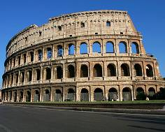 1 | 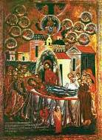 2
№  з/п | Назва історико-культурної пам’ятки | Дата/и (століття, рік/роки) створення історико-культурної пам’ятки | Автор, ініціатор створення історико-культурної пам’ятки | Країна створення історико-культурної пам’ятки | Сучасний стан і місце зберігання історико-культурної пам’ятки
1
2

V. Розв’язування історико-логічних задач. Розв’яжіть історико-логічні задачі. Надайте вичерпні логічні відповіді на запитання. Коротко (у межах 3-х речень) поясніть хід своїх міркувань. Вичерпна логічна відповідь на запитання – 1 бал. Пояснення міркувань – від 0 до 2 балів. Всього – 15 балів.
1. Селяни Гурт і Вамба 20 квітня 1234 р. затримані в місті Йорк посланцями свого господаря, Седріка Сакса, який вимагав їхнього повернення в маєток на підставі того, що вони втекли 12 квітня 1234 р. Затримані привели свідків, які показали під присягою на Святому Хресті, що в Йорку Гурт і Вамба вперше просили милостиню на минулорічну Пасху, яка, як усі знають, була 5 травня. Яке рішення прийняв суд щодо селян-утікачів?
2. Великі географічні мандрівки загострили суперництво між Іспанією та Португалією за володіння нововідкритими територіями. Католицька церква намагалася врегулювати двосторонні протиріччя. У 1494 р. Папа Римський Александр VІ провів умовну лінію поділу спірних надбань по меридіану Атлантичного океану, що проходив на захід від Азорських островів. Усі відкриті й невідкриті землі на схід від цієї межі передавалися у володіння Португалії, а на захід – Іспанії. Проводячи таке розмежування, Александр VІ допустився серйозної помилки. Котра із тогочасних наукових теорій не врахована Папою Римським?
3. В ХІХ ст. з’явилося чимало нових наукових понять і технічних винаходів. Серед найпоширеніших категорій науки – «джоуль», «вольта», «ампер», «ом», «герц», «кюрі». З-поміж технічних нововведень – бертолетова сіль, кольт, макінтош, пастеризація, морзянка, дизель тощо. Що об’єднує перераховані наукові поняття й технічні винаходи?
4. А. Територія Галицького князівства славилася соляними покладами. Галицької солі потребували на всіх просторах Русі. Навіть одна із версій походження назви «Галич» виводить ймення міста від грецького слова «гальс», що в перекладі означає «сіль».
Б. Галичина мала чималий клопіт через непокірних бояр, які постійно вмішувалися у княжі справи. В 1213 р. боярин Володислав Кормильчич насмілився захопити княжий престол і проголосив себе правителем. У 1340 р. такий же вчинок повторив боярин Дмитро Дедько.
В чому полягає логіка причинно-наслідкових зв’язків між твердженнями «А» і «Б»?
5. В 1785 р. Катерина ІІ видала маніфест «Грамота на права, вольности и преимущества благородного российского дворянства». Відповідно до цього документа представники козацької еліти зрівнювалися у правах із російськими дворянами. Парадоксально, але маніфест, виданий імператрицею, опосередковано спричинив пожвавлення історичних досліджень та підвищив рівень розвитку історичної науки в Україні. Яким чином це відбувалося?

VІ. Виконання картографічного завдання. Розгляньте чотири карти, що відображають хід козацько-селянських повстань кінця XVI – 30-х років XVII ст. Заповніть таблицю, опираючись на умовні позначення карти і свої знання. Кожна правильно заповнена горизонталь – від 0 до 2 балів. Всього – 8 балів.
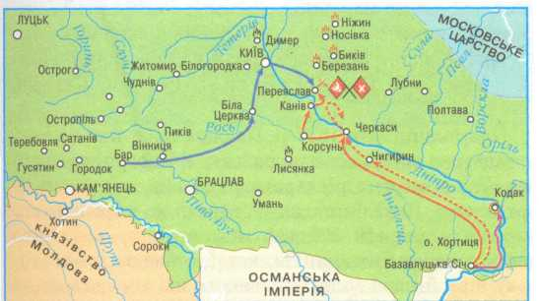 Карта 1

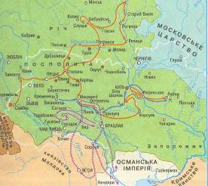 Карта 2
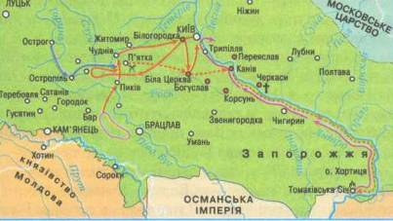 Карта 3
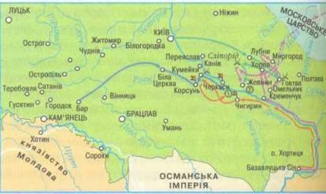 Карта 4

 | Назва карти | Ватажок (ватажки) повстань | Дата (рік/роки) повстань | Результати і наслідки повстань
Карта 1
Карта 2
Карта 3
Карта 4

VІІ. Розкрийте теоретичне питання: «Роль і місце українських університетів у процесі українського національного відродження першої половини ХІХ століття».
Візьміть до уваги, що оцінюватимуться такі критерії:
• відповідність змісту викладу умові завдання – від 0 до 3 балів (тут і далі – 0 балів – не виконано; 1-2 бали – виконано частково; 3 бали – виконано повністю)
• знання та аргументоване, достатнє для розкриття теми, застосування основних історичних категорій: історичної хронології; термінології; персоналістики; географії; джерелознавства – від 0 до 3 балів
• з’ясування причинно-наслідкових зв’язків – від 0 до 3 балів
• логічність та послідовність викладу матеріалу – від 0 до 3 балів
• наявність висновків – від 0 до 3 балів
• виявлення загальної ерудиції – від 0 до 3 балів
• дотримання вимог сучасної української мови – 2 бали. Всього – 20 балів.
Завдання
для учасників ІІІ етапу Всеукраїнської учнівської олімпіади з історії
10 КЛАС
Максимальний час виконання завдань – 4 години
Максимальна кількість балів – 92

І. Розв’язування хронологічних задач. Розв’яжіть хронологічні задачі. Позначте на лінії часу (окремо до кожної задачі) всі необхідні дати. Запишіть хід кожного обчислення. (Візьміть до уваги той факт, що «нульового року» не існує, а цифра «нуль» – умовне позначення межі між ерами.) Кожна правильно розв’язана задача – від 0 до 2 балів. Всього – 14 балів.
1. Обчисліть протяжність періоду, що тривав від року битви при Каннах до року розподілу Римської імперії на Східну і Західну частини.
2. Обчисліть скільки років минуло від дати завершення періоду правління Перикла в Афінах.
3. Обчисліть річницю, котра відзначалася в 1980 р. від дати початку правління династії Цінь у Китаї.
4. Обчисліть рік розшифрування французом Жаном Шампольйоном написів Розетського каменю, якщо відомо, що ця подія відбулася через 2152 роки після підкорення Олександром Македонським Єгипту.
5. Обчисліть рік, коли відзначатимуть 2800-ліття від дати заснування міста Рим.
6. Обчисліть рік початку правління царя Ашоки в Індії, коли відомо, що в 2018 р. могли б відзначати 2290-ліття тієї події.
7. Обчисліть рік, в котрому за грецьким літочисленням розпочалося повстання рабів під керівництвом Спартака на території Римської держави.

ІІ. Розгадування кросворда. Розгадайте кросворд. (Візьміть до уваги те, що кількість клітинок горизонталей може бути більшою, ніж кількість літер у слові.) У виокремленій вертикалі отримаєте поняття. Поясніть його значення. Кожне правильно розгадане слово – 1 бал. Пояснення поняття – від 0 до 3 балів. Всього – 14 балів.
1
2
3
4
5
6
7
8
9
10
11
1. Назва території, відведеної для примусового проживання частини населення країни, наприклад, індіанців у Сполучених Штатах Америки. 2. Назва примусових грошових чи натуральних стягнень, що їх здійснюють ворожі війська з населення окупованих територій. 3. Назва реакційної політики, що її проводив у Росії військовий міністр, начальник військових поселень Олексій Аракчеєв у першій половині ХІХ ст. 4. Назва понаднормової земельної ділянки, що її вилучали у селян після реформи 1861 р. 5. Назва людини, яка перебувала у повній власності давньоруського феодала. 6. Назва хутора з кількома хатами і господарськими будівлями, що використовувався запорожцями для проживання в час зимування. 7. Назва політичного, соціально-економічного вчення, заснованого німецьким філософом Карлом Марксом. 8. Назва монгольського фінансового урядовця, який проводив облік населення і збирав данину у підвладних Золотій Орді територіях. 9. Назва чвар, суперечок, війн між представниками правлячої династії за право володарювання. 10. Назва антипольського козацько-селянського повстання, що відбулося в 1768 р. на території Правобережної України. 11. Назва воїна, служилої людини, представника правлячої верхівки в Київській Русі, Великому князівстві Литовському та Московщині.

ІІІ. Характеризування історичних постатей. Уявіть себе скульптором, якому випала нагода створити пам’ятники відомим історичним постатям. Коротко (до 5-ти речень) опишіть проекти монументальних композицій, що можуть якнайточніше охарактеризувати особливості діяльності кожної із запропонованих постатей. За кожен вдало запропонований проект – від 0 до 3 балів. Всього – 12 балів.
1 | Муцухіто (Мейдзі) | 3 | Ілля Шраг
2 | Вільям Тафт | 4 | Сергій Єфремов

ІV. Характеризування історико-культурних пам’яток. У 2011 та 2013 роках Міністерство освіти і науки України затвердило додатки до навчальних програм з історії України та всесвітньої, котрі містять перелік пам’яток архітектури та образотворчого мистецтва, обов’язкових для розпізнавання учнями. Розгляньте зображення запропонованих історико-культурних пам’яток і заповніть відповідну таблицю. Кожен правильно заповнений сектор – 1 бал. Всього – 10 балів.
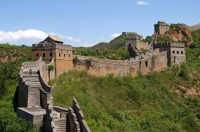 1 | 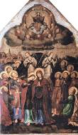 2
№  з/п | Назва історико-культурної пам’ятки | Дата/и (століття, рік/роки) створення історико-культурної пам’ятки | Автор, ініціатор створення історико-культурної пам’ятки | Країна створення історико-культурної пам’ятки | Сучасний стан і місце зберігання історико-культурної пам’ятки
1
2

V. Розв’язування історико-логічних задач. Розв’яжіть історико-логічні задачі. Надайте вичерпні логічні відповіді на запитання. Коротко (у межах 3-х речень) поясніть хід своїх міркувань. Вичерпна логічна відповідь на запитання – 1 бал. Пояснення міркувань – від 0 до 2 балів. Всього – 15 балів.
1. Селяни Гурт і Вамба 20 квітня 1234 р. затримані в місті Йорк посланцями свого господаря, Седріка Сакса, який вимагав їхнього повернення в маєток на підставі того, що вони втекли 12 квітня 1234 р. Затримані привели свідків, які показали під присягою на Святому Хресті, що в Йорку Гурт і Вамба вперше просили милостиню на минулорічну Пасху, яка, як усі знають, була 5 травня. Яке рішення прийняв суд щодо селян-утікачів?
2. Великі географічні мандрівки загострили суперництво між Іспанією та Португалією за володіння нововідкритими територіями. Католицька церква намагалася врегулювати двосторонні протиріччя. У 1494 р. Папа Римський Александр VІ провів умовну лінію поділу спірних надбань по меридіану Атлантичного океану, що проходив на захід від Азорських островів. Усі відкриті й невідкриті землі на схід від цієї межі передавалися у володіння Португалії, а на захід – Іспанії. Проводячи таке розмежування, Александр VІ допустився серйозної помилки. Котра із тогочасних наукових теорій не врахована Папою Римським?
3. Напередодні Першої світової війни шовіністичні настрої заполонили все європейське суспільство – від Росії до Великої Британії. Воєнна пропаганда велася навіть у школах. Французьким школярам говорили про «споконвічну агресивність німців» та необхідність помсти за поразку у франко-німецькій війні 1870–1871 рр. Німецьким учням втлумачували ідеї можливості легкої перемоги над «французькими солдатами-боягузами», необхідності завоювання Німеччиною «місця під Сонцем». Згодом, визначаючи винуватця Першої світової, Отто фон Бісмарк мовив фразу: «Першу світову війну розв’язав…» Якими словами закінчувалася крилата фраза Отто фон Бісмарка?
4. Читаючи довідник для школярів та студентів В. Греченка, І. Чорного «Історія світової та української культури», юний культуролог натрапив на цікаву інформацію, котра стосувалася трипільської цивілізації. В книжці йшлося про те, що «трипільці робили поховання померлих родичів під підлогою власних будинків». Опираючись на такий факт, юнак висловив припущення про домінування серед трипільців однієї із чотирьох форм первісних релігійних вірувань. Яка форма вірування домінувала в трипільському суспільстві?
5. А. Територія Галицького князівства славилася соляними покладами. Галицької солі потребували на всіх просторах Русі. Навіть одна із версій походження назви «Галич» виводить ймення міста від грецького слова «гальс», що в перекладі означає «сіль».
Б. Галичина мала чималий клопіт через непокірних бояр, які постійно вмішувалися у княжі справи. В 1213 р. боярин Володислав Кормильчич насмілився захопити княжий престол і проголосив себе правителем. У 1340 р. такий же вчинок повторив боярин Дмитро Дедько.
В чому полягає логіка причинно-наслідкових зв’язків між твердженнями «А» і «Б»?

VІ. Виконання картографічного завдання. Розгляньте історичну карту. Заповніть таблицю, опираючись на умовні позначення карти та свої знання. Правильне заповнення першої горизонталі – 1 бал. Заповнення другої – четвертої горизонталей – від 0 до 2 балів. Всього – 7 балів.
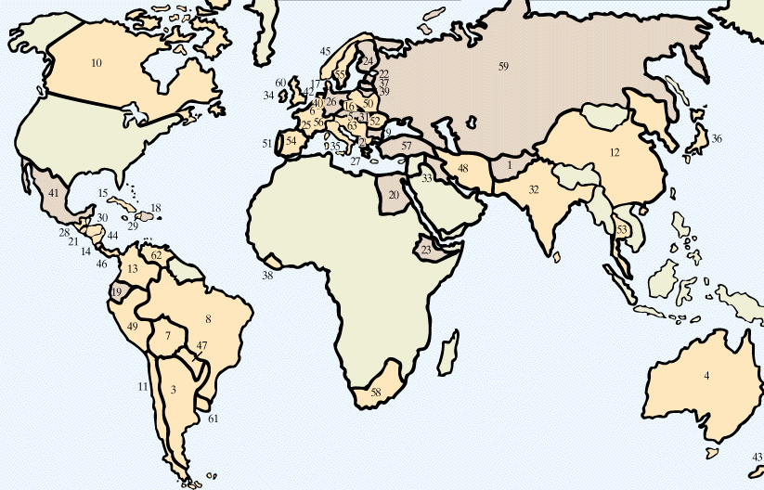

Назва карти
Країни, що позначені цифрами (пояснення принципу позначення)
Країни та території, що не позначені цифрами (пояснення принципу «непозначення»)
Країни та території, виокремлені відтінками (пояснення принципів виокремлення)

VІІ. Розкрийте теоретичне питання: «Діяльність українських громадських організацій Наддніпрянщини в роки Першої світової війни».
Візьміть до уваги, що оцінюватимуться такі критерії:
• відповідність змісту викладу умові завдання – від 0 до 3 балів (тут і далі – 0 балів – не виконано; 1-2 бали – виконано частково; 3 бали – виконано повністю)
• знання та аргументоване, достатнє для розкриття теми, застосування основних історичних категорій: історичної хронології; термінології; персоналістики; географії; джерелознавства – від 0 до 3 балів
• з’ясування причинно-наслідкових зв’язків – від 0 до 3 балів
• логічність та послідовність викладу матеріалу – від 0 до 3 балів
• наявність висновків – від 0 до 3 балів
• виявлення загальної ерудиції – від 0 до 3 балів
• дотримання вимог сучасної української мови – 2 бали. Всього – 20 балів.
Завдання
для учасників ІІІ етапу Всеукраїнської учнівської олімпіади з історії
11 КЛАС
Максимальний час виконання завдань – 4 години
Максимальна кількість балів – 95

І. Розв’язування хронологічних задач. Розв’яжіть хронологічні задачі. Позначте на лінії часу (окремо до кожної задачі) всі необхідні дати. Запишіть хід кожного обчислення. (Візьміть до уваги той факт, що «нульового року» не існує, а цифра «нуль» – умовне позначення межі між ерами.) Кожна правильно розв’язана задача – від 0 до 2 балів. Всього – 14 балів.
1. Обчисліть протяжність періоду, що тривав від року битви при Каннах до року розподілу Римської імперії на Східну і Західну частини.
2. Обчисліть скільки років минуло від дати завершення періоду правління Перикла в Афінах.
3. Обчисліть річницю, котра відзначалася в 1980 р. від дати початку правління династії Цінь у Китаї.
4. Обчисліть рік розшифрування французом Жаном Шампольйоном написів Розетського каменю, якщо відомо, що ця подія відбулася через 2152 роки після підкорення Олександром Македонським Єгипту.
5. Обчисліть рік, коли відзначатимуть 2800-ліття від дати заснування міста Рим.
6. Обчисліть рік початку правління царя Ашоки в Індії, коли відомо, що в 2018 р. могли б відзначати 2290-ліття тієї події.
7. Обчисліть рік, в котрому за грецьким літочисленням розпочалося повстання рабів під керівництвом Спартака на території Римської держави.

ІІ. Розгадування кросворда. Розгадайте кросворд. (Візьміть до уваги те, що кількість клітинок горизонталей може бути більшою, ніж кількість літер у слові.) У виокремленій вертикалі отримаєте поняття. Поясніть його значення. Кожне правильно розгадане слово – 1 бал. Пояснення поняття – від 0 до 3 балів. Всього – 15 балів.
1
2
3
4
5
6
7
8
9
10
11
12
1. Назва антидемократичної системи влади, що поєднується з диктатурою однієї особи чи групи осіб, які зневажають закони, захищають свої особисті інтереси, вимагають безумовної покори з боку народу, використовують командно-адміністративні методи управління, обмежують права і свободи людини. 2. Назва засобу економічної, політичної боротьби, що полягає в повній або частковій відмові від відносин з особою, державою; від участі в роботі організацій, органів, представницьких інституцій. 3. Назва принципу управління, в основі котрого – суб’єктивна воля, особисті устремління, небажання рахуватися з об’єктивними історичними реаліями. 4. Назва процесу захоплення чужих територій, ринків, джерел сировини; активного проникнення в яку-небудь галузь. 5. Назва примусово введеної форми сільськогосподарського виробництва в республіках СРСР. 6. Назва об’єднання кровних родичів, які спільно проживали, володіли засобами виробництва, вели спільне господарство, спільно користувалися продуктами своєї діяльності. 7. Назва особливих міських кварталів, де змушені проживати національні або расові меншини. 8. Назва процесу поділу (дроблення) земельної ділянки. 9. Назва земельної ділянки, що її могли отримати селяни в результаті столипінської аграрної реформи. 10. Назва промислового підприємства, що засноване на використанні машинного виробництва. 11. Назва встановлених(ої) в конституції або законах умов(и), що обмежують(є) права виборців. 12. Назва укріплень, що тягнулися вздовж лінії кордону між Римською імперією і землями германських або слов’янських племен.

ІІІ. Характеризування історичних постатей. Уявіть себе скульптором, якому випала нагода створити пам’ятники відомим історичним постатям. Коротко (до 5-ти речень) опишіть проекти монументальних композицій, що можуть якнайточніше охарактеризувати особливості діяльності кожної із запропонованих постатей. За кожен вдало запропонований проект – від 0 до 3 балів. Всього – 12 балів.
1 | Конрад Аденауер | 3 | Василь Липківський
2 | Мартін Лютер Кінг | 4 | Дмитро Мануїльський

ІV. Характеризування історико-культурних пам’яток. У 2011 та 2013 роках Міністерство освіти і науки України затвердило додатки до навчальних програм з історії України та всесвітньої, котрі містять перелік пам’яток архітектури та образотворчого мистецтва, обов’язкових для розпізнавання учнями. Розгляньте зображення запропонованих історико-культурних пам’яток і заповніть відповідну таблицю. Кожен правильно заповнений сектор – 1 бал. Всього – 10 балів.
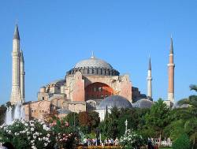 1 | 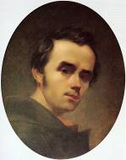 2
№  з/п | Назва історико-культурної пам’ятки | Дата/и (століття, рік/роки) створення історико-культурної пам’ятки | Автор, ініціатор створення історико-культурної пам’ятки | Країна створення і перебування історико-культурної пам’ятки | Сучасний стан і місце зберігання історико-культурної пам’ятки
1
2

V. Розв’язування історико-логічних задач. Розв’яжіть історико-логічні задачі. Надайте вичерпні логічні відповіді на запитання. Коротко (у межах 3-х речень) поясніть хід своїх міркувань. Вичерпна логічна відповідь на запитання – 1 бал. Пояснення міркувань – від 0 до 2 балів. Всього – 15 балів.
1. Великі географічні мандрівки загострили суперництво між Іспанією та Португалією за володіння нововідкритими територіями. Католицька церква намагалася врегулювати двосторонні протиріччя. У 1494 р. Папа Римський Александр VІ провів умовну лінію поділу спірних надбань по меридіану Атлантичного океану, що проходив на захід від Азорських островів. Усі відкриті й невідкриті землі на схід від цієї межі передавалися у володіння Португалії, а на захід – Іспанії. Проводячи таке розмежування, Александр VІ допустився серйозної помилки. Котра із тогочасних наукових теорій не врахована Папою Римським?
2. Напередодні Першої світової війни шовіністичні настрої заполонили все європейське суспільство – від Росії до Великої Британії. Воєнна пропаганда велася навіть у школах. Французьким школярам говорили про «споконвічну агресивність німців» та необхідність помсти за поразку у франко-німецькій війні 1870–1871 рр. Німецьким учням втлумачували ідеї можливості легкої перемоги над «французькими солдатами-боягузами», необхідності завоювання Німеччиною «місця під Сонцем». Згодом, визначаючи винуватця Першої світової, Отто фон Бісмарк мовив фразу: «Першу світову війну розв’язав…» Якими словами закінчувалася крилата фраза Отто фон Бісмарка?
3. Допитливий юнак, який готувався до олімпіади з історії, вивчав порівняльну таблицю «Відсотки промислового виробництва країн світу. 1930–1937 рр.». Проте, виявилося, що в таблиці пропущена назва котроїсь із країн. Юний історик проаналізував відомі йому факти всесвітньої історії 20–30-х рр. ХХ ст. та цифрові показники і відновив відсутній запис. Яку назву вписав юний історик у таблицю?
 | 1930 | 1931 | 1937
США | 81 | 54 | 92
Німеччина | 88 | 58 | 116
Великобританія | 92 | 83 | 124
Франція | 100 | 77 | 83
Італія | 92 | 67 | 100
Японія | 95 | 98 | 171
 | 131 | 183 | 424
4. У 1590 р. селянин Іван Ходачок, мешканець Волині, самовільно покинув свого пана і подався на Запоріжжя. В 1615 р. під час одного з ярмарків пан випадково зустрів Івана, наказав стражникам зловити його і передав до суду, вимагаючи повернути колишнього втікача до місця попереднього проживання. Яке рішення прийняв суд щодо Івана Ходачка?
5. В 1785 р. Катерина ІІ видала маніфест «Грамота на права, вольности и преимущества благородного российского дворянства». Відповідно до цього документа представники козацької еліти зрівнювалися у правах із російськими дворянами. Парадоксально, але маніфест, виданий імператрицею, опосередковано спричинив пожвавлення історичних досліджень та підвищив рівень розвитку історичної науки в Україні. Яким чином це відбувалося?

VІ. Розкрийте теоретичне питання: «Розвиток історичної науки в УРСР у контексті суспільно-політичних процесів 1945–1964 рр.».
Візьміть до уваги, що оцінюватимуться такі критерії:
• відповідність змісту викладу умові завдання – від 0 до 3 балів (тут і далі – 0 балів – не виконано; 1-2 бали – виконано частково; 3 бали – виконано повністю)
• знання та аргументоване, достатнє для розкриття теми, застосування основних історичних категорій: історичної хронології; термінології; персоналістики; географії; джерелознавства – від 0 до 3 балів
• з’ясування причинно-наслідкових зв’язків – від 0 до 3 балів
• логічність та послідовність викладу матеріалу – від 0 до 3 балів
• наявність висновків – від 0 до 3 балів
• виявлення загальної ерудиції – від 0 до 3 балів
• дотримання вимог сучасної української мови – 2 бали. Всього – 20 балів.
VІІ. Виконання картографічного завдання. Розгляньте контурну карту СРСР. Позначте на ній союзні республіки, що входили до його складу: 1) на кінець 1922 р., 2) на кінець 1936 р., 3) на кінець 1940 р. Складіть відповідну легенду карти. (Зверніть увагу на історично правильне вживання назв та абревіатур.) Кожен правильно вказаний блок республік – від 0 до 3 балів. Всього – 9 балів.
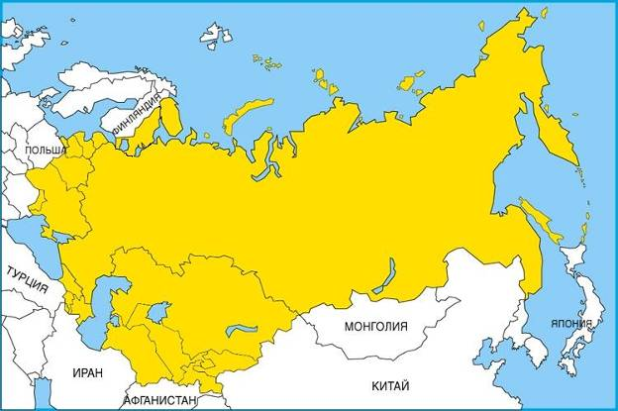
Умовні позначення

